OBEC BRNÍŘOV

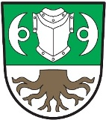
Brnířov 41
345 06 Kdyně

Z á m ě r p r o d e j e p o z e m k u

V souladu s odstavcem 1 § 39 zákona 128/2000 Sb. o obcích v platném znění se zveřejňuje záměr prodeje části pozemku p. č. 268/3 v rozsahu 365 m2 za cenu 100 Kč/m2.

Bližší informace možno získat na Obecním úřadě Brnířov v úředních hodinách
tj. ve středu od 17.00 do 20.00 hodin.

Zdeněk Šup
starosta obce

Úřední deska OÚ: Elektronická deska:

Vyvěšeno: 29. 3. 2018 Vyvěšeno 29. 3. 2018

Sejmuto: 12. 4. 2018 Sejmuto: 12. 4. 2018

